**portal与财务系统交互接口文档**

# 1前言

## 1.1目的

本文档是为了天保基建项目的portal和财务系统交互设计的接口文档。主要阅读人员：天保基建portal接口开发人员和财务系统接口开发人员。

## 1.2范围

本项目接口主要涉及天保基建portal系统月与财务系统之间的交互接口。

# 2接口说明

## 2.1图表文字描述

|  |  |  |
| --- | --- | --- |
|  | **合同付款类型接口列表** | **公共接口列表** |
| **财务实付款信息返回接口5.1** | **√** |  |
| **调用财务系统接口建立单据5.2** | **√** |  |
| **通知接口3.1** | **√** | **√** |
| **撤销接口3.2** | **√** | **√** |

本文档**3.1、3.2**是其他业务类型类型的接口，由财务推送消息到portal的通知，**4**是单点登录，**5**是合同付款类型的接口，**5.1**是由财务件实付款信息推送到portal，**5.2**是由portal调用财务系统所提供的接口。其中合同付款类行接口中的的财务审批状态接口包含在**3.1**通知接口中。

## 2.2图形描述

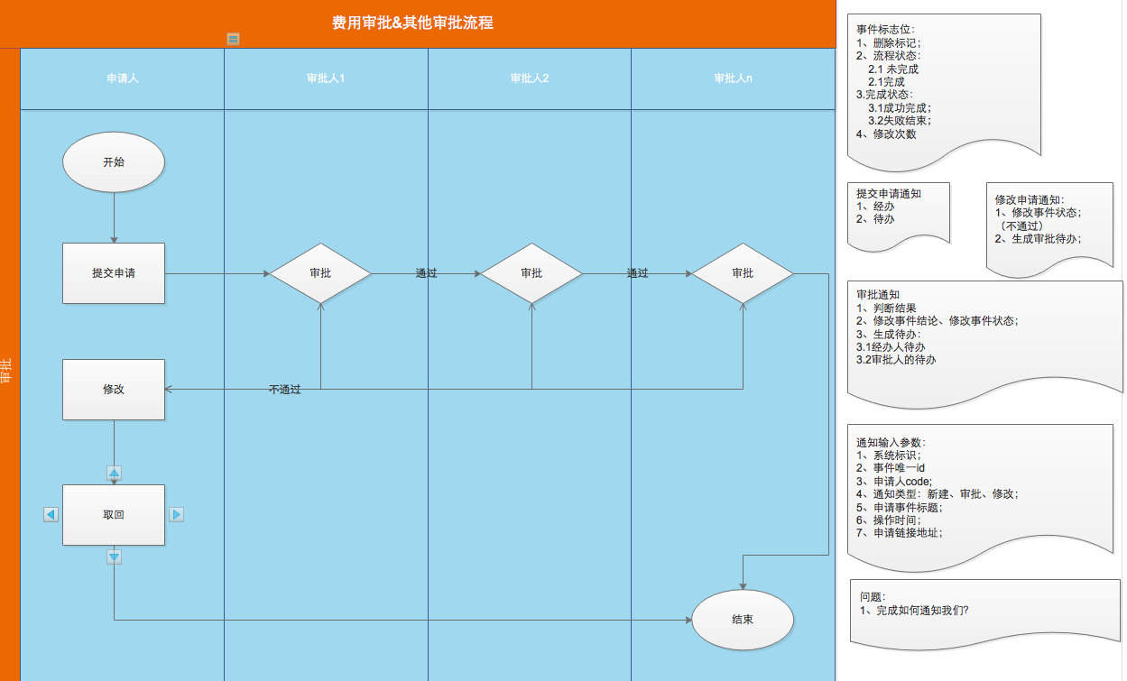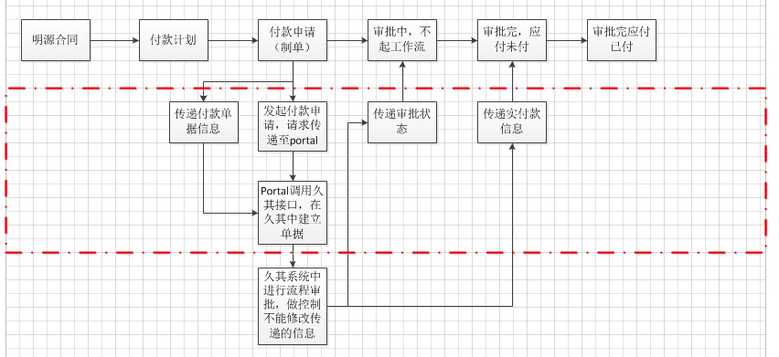

# 3公共接口列表

## 3.1通知接口 (财务－>portal)

### 3.1.1描述

|  |  |
| --- | --- |
| **接口地址** | http://ip:port/api/finance/approveMsg |
| **资源类型** | POST |
| **用途** | 该接口是财务系统在一个事件的审批、新建或者结束时通知portal，由财务系统主动将消息推送到portal。 |

### 3.1.2请求参数

|  |  |  |  |  |
| --- | --- | --- | --- | --- |
| 参数名 | 说明 | 类型 | 必传 | 备注 |
| eventId | 申请事件唯一标识 | String | 是 | 事件唯一标识 |
| systemCode | 系统标识 | String | 是 | 系统标识：  001 业务系统  002 财务系统 |
| isContract | 是否合同付款类审批事件 | String | 是 | 1是 0 非 |
| eventTitle | 事件标题 | String | 是 | 提交申请的标题 |
| operationTime | 操作时间 | String | 是 | 格式：2017-11-27 09:30:56 |
| operator | 经办人 | String | 是 | 该事件申请发起者 |
| receiver | 接收人(下一环节审批人) | String | 否 | 该事件下一个操作者 |
| approveResult | 审批意见 | Int | 否 | 审批意见（1、通过; 2、不通过；） |
| workflowStatus | 工作流状态 | int | 是 | 工作流状态  审批中1  驳回2  结束 3 |
| responoseDesc | 反馈描述 | String | 否 | 审批结论性的语言 |
| approveUrl | 审批链接地址 | String | 是 | 审批链接地址  这个审批链接地址是带审批人可以点击该地址进入到审批页面进行审批。 |
| applyUrl | 申请链接地址 | String | 是 | 申请链接地址  这个申请链接地址是新建之后查看审批进展情况的链接地址 |

### 3.1.3响应参数

|  |  |  |  |  |
| --- | --- | --- | --- | --- |
| 参数名 | 说明 | 类型 | 必传 | 备注 |
| errorCode | 错误编号 | Int | 是 | 错误编号包括：  0:无错误，正确；  非0:错误  1000 代表无权限  1001代表参数错误  1002 代表业务逻辑错误  10003 代表服务器异常 |
| msg | 反馈信息 | String | 是 | errorCode为0时，msg:提交成功；  errorCode为非0时，msg会给出对应错误信息 |

## 3.2撤销接口 (财务－>portal)

### 3.2.1描述

|  |  |
| --- | --- |
| **接口地址** | http://ip:port/api/finance/revocationMsg |
| **资源类型** | POST |
| **用途** | 经办人申请被退回后，经办人自己撤销该申请事件时调用本接口，  也就是删除单子时调用本接口。 |

### 3.2.2请求参数

|  |  |  |  |  |
| --- | --- | --- | --- | --- |
| 参数名 | 说明 | 类型 | 必传 | 备注 |
| systemCode | 系统标识 | String | 是 | 系统标识：  001 业务系统  002 财务系统 |
| **eventId** | 申请事件唯一标识 | String | 是 | 事件唯一标识 |
| operationTime | 操作时间 | String | 是 | 格式：2017-11-27 09:30:56 |
| isContract | 是否合同付款类审批事件 | String | 是 | 1是 0 非 |

### 3.2.3响应参数

|  |  |  |  |  |
| --- | --- | --- | --- | --- |
| 参数名 | 说明 | 类型 | 必传 | 备注 |
| errorCode | 错误编号 | Int | 是 | 错误编号包括：  0:无错误，正确；  非0:错误  1000 代表无权限  1001代表参数错误  1002 代表业务逻辑错误  10003 代表服务器异常 |
| msg | 反馈信息 | String | 是 | errorCode为0时，msg:提交成功；  errorCode为非0时，msg会给出对应错误信息 |

# 4单点登录接口

A8单点登录到业务系统，A8通过form将登录人登录名提交到业务系统单点登录系统，业务系统获取到登录名后完成登录。

例：



# 5合同付款类型接口列表

## 5.1财务实付款信息返回接口（财务－>portal）

### 5.1.1描述

|  |  |
| --- | --- |
| **接口地址** | http://ip:port/api/finance/approvePayment |
| **资源类型** | POST |
| **用途** | 财务系统付款审批完成后通知portal，  由财务系统主动将消息推送到portal，  portal接收财务系统所传递的实付款信息 |

### 5.1.2请求参数

|  |  |  |  |  |
| --- | --- | --- | --- | --- |
| 参数名 | 说明 | 类型 | 必传 | 备注 |
| contractCode | 合同编号 | String | 是 | 久其系统审批单内容“合同编号” |
| contractType | 合同类型 | String | 是 | 久其系统审批单内容“付款类型” |
| clauseItemName | 款项名称 | String | 是 | 久其系统审批单内容“申请款项类别” |
| payWay | 结算方式 | String | 是 | 久其系统审批单内容“支付方式” |
| realPayMoney | 实付金额 | String | 是 | 久其系统审批单内容“本次付款金额” |
| payMoneyDate | 付款日期 | String | 是 | 久其系统审批单内容“支付确认日期” |
| **eventId** | 事件唯一表示 | String | 是 | 业务系统中事件唯一标识 |

### 5.1.3响应参数

|  |  |  |  |  |
| --- | --- | --- | --- | --- |
| 参数名 | 说明 | 类型 | 必传 | 备注 |
| errorCode | 错误编号 | Int | 是 | 错误编号包括：  0:无错误，正确；  非0:错误  1000 代表无权限  1001代表参数错误  1002 代表业务逻辑错误  10003 代表服务器异常 |
| msg | 反馈信息 | String | 是 | errorCode为0时，msg:提交成功；  errorCode为非0时，msg会给出对应错误信息 |

## 5.2调用财务系统建立单据接口（portal->财务）

### 5.2.1描述

|  |  |
| --- | --- |
| **接口地址** | URI＋/addPointData |
| **资源类型** | POST |
| **用途** | 由portal调用财务系统所提供的接口，由portal调用财务系统，将财务系统生成表单所需要的参数传递给财务系统 |

### 5.2.2连接方式

### 5.2.2.1 WSDL地址：

### <http://ip:port/dna_ws/ImpBillWebService?wsdl>

**5.2.2.2 公用方法：**

public String parseStrWithAuth(String xmlStr,String userName, String userPWD){

}

用户名、密码为在本系统内创建的用户及对应的MD5加密后的密码。

### 5.2.3请求参数

|  |  |  |  |  |
| --- | --- | --- | --- | --- |
| 参数名 | 说明 | 类型 | 必传 | 备注 |
| companyName | 公司名称 | String | 是 | 久其系统审批单内容“所属公司” |
| contractType | 合同类型 | String | 是 | 久其系统审批单内容“付款类型” |
| applyUserName | 申请人 | String | 是 | 久其系统审批单内容“申请人” |
| applyDept | 申请部门 | String | 是 | 久其系统审批单内容“部门” |
| clauseItemName | 款项名称 | String | 是 | 久其系统审批单内容“申请款项类别” |
| itemName | 项目名称 | String | 是 | 久其系统审批单内容“项目名称” |
| contractCode | 合同编号 | String | 是 | 久其系统审批单内容“合同编号” |
| contractName | 合同名称 | String | 是 | 久其系统审批单内容“合同名称” |
| jiaCompany | 甲方单位 | String | 是 | 久其系统审批单内容“合同甲方” |
| yiCompany | 乙方单位 | String | 是 | 久其系统审批单内容“合同乙方” |
| bingCompany | 丙方单位 | String | 是 | 久其系统审批单内容“合同丙方” |
| contractMoney | 合同金额 | String | 是 | 久其系统审批单内容“合同金额” |
| payMoney | 结算金额 | String | 是 | 久其系统审批单内容“结算金额” |
| totalPayMoney | 累计已付金额 | String | 是 | 久其系统审批单内容“已付金额” |
| applyMoney | 申请金额 | String | 是 | 久其系统审批单内容“本次付款金额” |
| payCause | 付款事由 | String | 是 | 久其系统审批单内容“事由” |
| **eventId** | 事件唯一标识 | String | 是 | 业务系统中事件唯一表示 |

### 5.2.4响应参数

|  |  |  |  |  |
| --- | --- | --- | --- | --- |
| 参数名 | 说明 | 类型 | 必传 | 备注 |
| dataID | 申请事件唯一标识 | String | 是 | 事件唯一标识 |
| rtnMsg | 处理结果描述 | String | 是 | rtnCode处理状态字段所对描述 |
| rtnCode | 处理状态 | int | 是 | 10(单据已经执行完成)  20(XML格式错误)  21(用户合法性检验错误)  30(未找到模型)  31(选择的单据定义主子表不包含外部导入单据字段)  32(未找到对应的单据)  40(合法性错误)  50(不符合接收方单据规则验证)  60(单据重复发送错误)  70(单据已处理无法操作)  99(未知错误) |
| billUrl | 查看单据连接 | String | 是 | 查看单据链接地址 |

### 5.2.5报文示例

**5.2.5.1请求报文示例**：

<?xml version="1.0" encoding="UTF-8"?>

<!-- systemname代表外部系统标识，billdefine代表单据定义标识，unitid代表[代码],填写的类型是字符类型，映射到单据上的[组织机构]，userid代表用户名称，dataid代表外部系统推送XML文件的唯一标识（传输字段值为eventId事件唯一标识）-->

<sscinterface dataid="" operatertype="ADD" userid="jq" unitid="0101" billdefine="GCFKD" systemname="FKD">

<bill>

<zhubiao>

<!--此字段为[所属单位]，填写的类型是编码类型-->

<companyName>所属单位</companyName>

<!--此字段为[付款类型]，填写的类型是编码类型-->

<contractType>付款类型</contractType>

<!--此字段为[申请人]，填写的类型是编码类型-->

<applyUserName>申请人</applyUserName>

<!--此字段为[部门]，填写的类型是编码类型-->

<applyDept>部门</applyDept>

<!--此字段为[申请款项类别]，填写的类型是编码类型-->

<clauseItemName>申请款项类别</clauseItemName>

<!--此字段为[项目(新增)]，填写的类型是编码类型-->

<itemName>项目(新增)</itemName>

<!--此字段为[合同编号]，填写的类型是字符型类型最大长度是50-->

<contractCode>合同编号</contractCode>

<!--此字段为[合同名称]，填写的类型是字符型类型最大长度是100-->

<contractName>合同名称</contractName>

<!--此字段为[合同甲方]，填写的类型是字符型类型最大长度是100-->

<jiaCompany>合同甲方</jiaCompany>

<!--此字段为[合同乙方]，填写的类型是字符型类型最大长度是100-->

<yiCompany>合同乙方</yiCompany>

<!--此字段为[合同丙方]，填写的类型是字符型类型最大长度是100-->

<bingCompany>合同丙方</bingCompany>

<!--此字段为[合同金额]，填写的类型是数值型类型最大长度是14-->

<contractMoney>合同金额</contractMoney>

<!--此字段为[结算金额]，填写的类型是数值型类型最大长度是14-->

<payMoney>结算金额</payMoney>

<!--此字段为[已付金额]，填写的类型是数值型类型最大长度是14-->

<totalPayMoney>已付金额</totalPayMoney>

<!--此字段为[支付金额]，填写的类型是数值型类型最大长度是14-->

<applyMoney>支付金额</applyMoney>

<!--此字段为[备注]，填写的类型是字符型类型最大长度是330-->

<payCause>备注</payCause>

<!--此字段为[事件唯一标识]，填写的类型是字符型类型最大长度是100-->

<eventId>事件唯一标识</eventId>

</zhubiao>

</bill>

</sscinterface>

**5.2.5.2响应报文示例：**

情况一：用户名、密码错误接口反馈：

<?xml version='1.0' encoding='UTF-8'?>

<returninfo>

<rtnCode>21</rtnCode>

<rtnMsg>用户名或密码错误</rtnMsg>

</returninfo>

情况二：导入单据错误接口反馈：

<?xml version='1.0' encoding='UTF-8'?>

<returninfo>

<dataID>00001<dataID> <!--数据唯一标识（报文标识）-->

<rtnCode>31</rtnCode>

<rtnMsg>操作结果为：单据定义不包含外部导入单据字段</rtnMsg>

</returninfo>

情况三：单据导入成功接口反馈：

<?xml version='1.0' encoding='UTF-8'?>

<returninfo>

<dataID>00001<dataID> <!--数据唯一标识（报文标识）-->

<rtnCode>10</rtnCode>

<rtnMsg>操作结果为：单据已经执行完成</rtnMsg>

<billUrl>查看单据连接</billUrl>

</returninfo>